**КГУ “Капитоновская средняя школа»**

Классный час

на тему:

**«За судьбу ПЛАНЕТЫ –**

**мы в ответе!**

**6 «Б» класс**

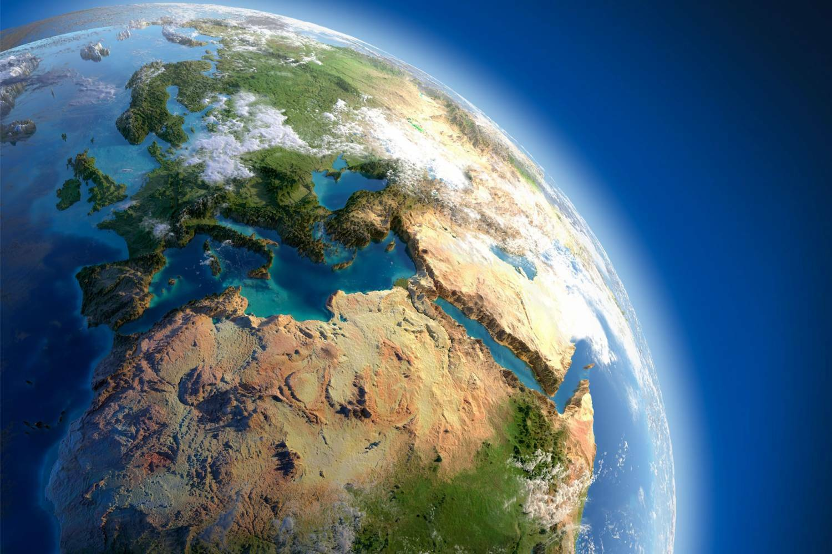

**Провела: Ленчук Л. А.**

**2020-2021 уч. год**

**Описание материала:**Мероприятие актуально в настоящее время, так как каждый человек, должен быть экологически образован и экологически культурен.  
Классный час с использованием ИКТ в доступной и увлекательной форме позволяет реализовать творческий потенциал детей, воспитывает чувство единства с природой, ответственности за сохранение и преумножение ее богатств.  
**Возрастная категория участников:**учащиеся 6Б класса.  
**Форма проведения:** тематический классный час.  
**Цель:** формирование ответственного отношения к природе, развитие экологического мышления.  
**Задачи:**  
- познакомить учащихся с последствиями воздействия человека на природу, экологическими проблемами, которые необходимо решать на современном этапе;  
- способствовать воспитанию любви к родной природе;  
- пополнение знаний учащихся по экологии.  
**Оборудование:** компьютер, мультимедийный проектор, экран, рисунки учащихся, картинки с изображением природы,  
**Ресурсы:** Компьютерная презентация.

**Ход мероприятия.**

**I. Организационный момент**

**Вступительное слово классного руководителя:** (Слайд 1)  
Ребята! Сегодня у нас классный час, посвящён экологии. Экология… Мы часто слышим это слово. Что же оно означает? (Ответы детей) «Экос» - по-гречески жилище, «логос» - наука. Наука о жилищных условиях организмов. Значит, экология – наука, дающая человеку возможность жить с природой в полном согласии. Соблюдать все её законы – это и есть экологическая культура.  
Печальную картину представляет собой заброшенный дом: стены в грязных подтёках, выбиты стёкла, сломаны двери. Но во много раз страшнее бесхозяйственность и запустение в жилище, где нет стен и окон, а есть задымленное тысячами труб небо, варварски вырубленные леса. Мутные отравленные ядовитыми стоками воды рек и озёр. А жить в нём не только нам, сегодняшним, но и тем, кто будет после нас.  
Мы живем странно, неправильно. Охраняем ценное, а бесценное не охраняем. Если природе становиться плохо, непременно будет плохо и нам, людям.  
Набатным колоколом звучит слово «экология» на данный момент. Человечество стоит на пороге глобального экологического кризиса. Меня, как и весь народ, волнует этот вопрос. Посмотрите на рисунки (выставка рисунков) и вы увидите страшную картину нашей планеты. Нам нужна такая планета? (Слайд 2)

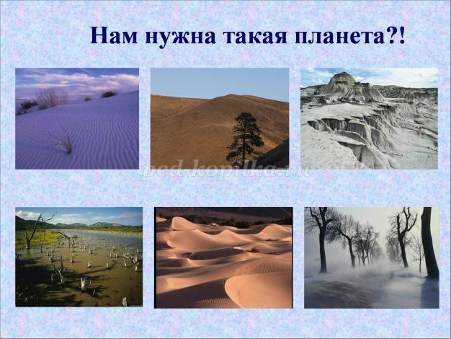

«Экологическая бомба» для человечества так опасна, как и ядерная. Поэтому для нас нет заботы более серьёзной, чем найти силы, средства, чтоб спасти природу. Александр Твардовский одним из первых обратил внимание на взаимодействия человека и природы, на необходимость предвидеть отдалённые последствия преобразующей деятельности человека в окружающей среде. Он писал: Ибо в природе шагу не ступить, Чтоб тот час, так ли сяк, Ей чем - нибудь не заплатить, За этот самый шаг…

Послушаем стихотворение Сергея Михалкова **«Стон Земли».**

**Ученик 1:** (Слайд 4)  
Вращаясь в космосе, в плену своей орбиты,  
Не год не два, а миллионы лет,  
Я так устала…  
Плоть моя покрыта  
Рубцами ран – живого места нет.  
Терзает сталь моё земное тело,  
И яды травят воды чистых рек,  
Всё то, что я имела и имею,  
Своим добром считает человек.  
Не потому ли, загораясь мщеньем,  
Я против сил безумных восстаю  
И, сотрясая твердь землетрясеньем,  
На все обиды свой ответ даю.  
И не случайно грозные вулканы  
Выплёскивают с лавой боль земли…  
Очнитесь, люди! Призовите страны,  
Чтобы, меня от гибели спасти!

**Ученик:** **Экология леса и здоровье человека.** (Слайд 5)  
Экологическая катастрофа – это словосочетание знакомо сейчас всем. Перед человечеством стоит много нерешённых проблем, но одна из главных экология и здоровье. Человечество берёт, а точнее отбирает у природы ежегодно десятки миллиардов тонн веществ и материалов на свои нужды. «Возвращается» ей не менее 20 миллиардов тон твердых и газообразных загрязнений атмосферы и столько же органических отходов. Растения планеты уже не в состоянии активно перерабатывать углекислый газ, выделяемый при сжигании топлива. К тому же с огромной скоростью исчезают леса. Зелёное одеяние земли ежегодно сокращается на 1%. Всё чаще гибнут леса от вырубок, пожаров, грязного воздуха, всё больше городов в завесах смога. Почему исчезают леса? Бедность и жадность – движущая сила всего этого. Демографический бум и потребность в сельскохозяйственных землях. Площадь пустынь каждые 10 лет увеличивается на 600 тысяч километров квадратных. И, как следствие, разворачивается генетическое загрязнение планеты, возникают «болезни цивилизации»: увеличение числа аллергических и нервно - психических заболеваний, злокачественных опухолей. Все это ведет к нарушению генофонда человечества: увеличилось число врожденных аномалий, снижается средняя продолжительность жизни.

**Ученик 2:** (Слайд 6)  
Моя планета человеческий дом,  
Но как ей жить под дымным колпаком?  
Где сточная канава – океан?!  
Где вся природа поймана в капкан,  
Где места нет ни аисту, ни льву,  
Где стонут травы: « Больше не могу!»…(Слайд 7)

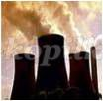

**Учитель:** Многие серьёзные специалисты в тревоге. Они указывают на распространившиеся повсюду « опухоли»: огромные нефтяные пятна на поверхности океанов, трупы рыб в отравленных реках, завесу смога над городами, птицы в мазуте (слайд 8)

**Ученик:** Словно гигантские «гнойники» на теле Земли - свалки. (Слайд 9)

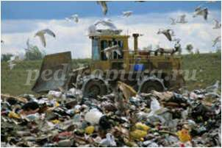

Они вызывают боль и отвращение. Мусор постепенно становится монстром цивилизации. Человеку свойственно в процессе деятельности оставлять за собой всевозможный мусор и различные отходы. За одну человеческую жизнь его накапливается очень много. И как человек поступит с ними – зависит от его культуры и воспитанности. Или он сбросит его здесь или – в отведенное для мусора место. Продолжительность разложения отходов:

**Автобусный билет – 1 месяц.**

**Реклама 11**

**Кожура банана – до 6 месяцев.  
Бумажный стаканчик — до 5 лет.  
Консервная банка — 10 лет.  
Шерстяной носок — 1 год.  
Деревянная палка — 4 года.  
Деревянная окрашенная доска — 13 лет.  
Алюминиевые, пластиковые бутылки – более 500 лет.  
Стеклянные бутылки — никогда.**

«Шрамы» на Земле – асфальтовые дороги. Бетон продолжает поглощать Землю. «Спаси!!!» - просит природа. «Помоги!!! » - умоляет она.

**Ученик:** **Вода – начало всех начал.**  
Ежедневно человек расходует 150 литров воды. Пресная вода, пригодная для использования, составляет на Земле всего 2 процента, причем 3/4 из них приходится на ледники Арктики и Антарктиды. Все чаще можно слышать о нависшем над человеком питьевом голоде. На привозной воде существует целое государство Алжир. Гонконг получает воду из Китая по трубопроводу. Нехватка воды ощущается в Греции, где она ценится дороже вина.  
Реки! Эти голубые артерии, питающие озера, моря и океаны! Сегодня многие реки Земли превратились в кладбища рыб. В районах Сибири реки загрязняются из-за нефтепроводов. Затуманились «глаза Земли» - озёра, моря, океаны.  
**Ученик:** (слайд 10) Средиземное море. Океанографы предсказывают, что эта закрытая акватория без приливов и отливов уже 20 лет может превратиться в большой мёртвый водоём! Неужели это мрачное пророчество – верный прогноз?  
**Ученик:** (слайд 11) В предынфарктном состоянии сегодня Чёрное, Азовское моря, которые уже охватил обширный инфаркт. Критические точки там, куда впадают Дунай, Дон, содержащие в своих водах всю таблицу Менделеева и особенно много ртути.

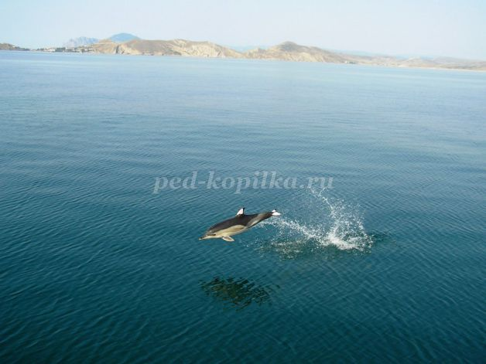

**Ученик:** (слайд 14)  
Очаг экологического бедствия – **Аральское море**, «испарившееся» на глазах одного поколения. Когда – то богатое рыбой. Оно ныне на огромных пространствах представляет собой полупустыню, в которой навсегда похоронены плавающие здесь корабли. Уровень моря (и объём воды в нём) быстро снижается вследствие забора воды из основных питающих рек Амударья и Сырдарья. Чрезмерный забор воды для полива сельскохозяйственных угодий превратил четвертое в мире по величине озеро-море, прежде богатое жизнью, в бесплодную пустыню. В настоящий момент высыхающее Аральское море ушло на 100 км от своей прежней береговой линии. Как будто бы про Аральское море Федерико Гарсиа Лорка написал: *«Умолкло, заглохло, остыло, иссякло, исчезло. Пустыня – осталась».*

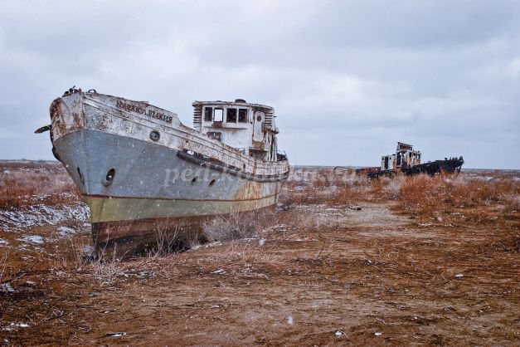

**Ученик:** Катастрофически растёт во всём мире число экологически неблагополучных городов, чей воздух, отравленный промышленными выбросами, становятся непригодным для жизни. Такая ситуация в Тюменской области, где добывают нефть. Великие умы прошлого предвидели последствия бездумного покорения человеком природы. Они предупреждали: род людской может погубить себя. Истребляя растительный и животный мир, отравляя землю, воду, воздух. К третьему тысячелетию наступил кризис в отношениях между человеком и природой. Мы живём, словно на пороховой бочке. Рядом с нами каждый день, каждый час – бомба замедленного действия, которая в любой момент может взорваться. *«Человек рубит сук, на котором он сидит».*  
**Ученик:**  
Ты человек, ты только часть природы!  
В ответе за планету ты всегда.  
Так почему же ты, пусть даже ради пользы,  
Приносишь ей так много горя и вреда!  
**Ученик:**(Стихи Р. Рождественского)  
Не навреди, человек, ни березе, ни морю,  
Влажной тропинке и птице, летящей во тьму.  
Вместе со всею своею немыслимой мощью  
Не навреди ненароком себе самому…  
Не обольщайся цифирью немедленных Выгод,  
реки корежить и горы срывать погоди.  
Вместо того чтоб, не думая, что-то воздвигнуть,  
Лучше остынь и подумай. Не навреди…  
**Конкурс « знатоков – экологов».** (Слайд 15 -16)  
**Классный руководитель:** **«Знание – сила»** – справедливо утверждает пословица. Сегодня мы убедимся в этом на конкурсе **«знатоков – экологов»** (У учащихся сигнальные карточки 1, 2, 3).  
**Тест:**  
1.Большую часть мусора, загрязняющего землю, составляют:  
**1)пластмасса,** 2) стекло, 3) металл.  
2.Чтобы переработать пластмассу, её необходимо:  
1) компостировать, **2) сжечь при специальных условиях**,3) переплавить.  
3. Вредные выбросы оказывают влияние:  
1) только на те регионы, где появилось загрязнение, 2) на близлежащие регионы, **3) даже на территории, удаленные от места, где загрязнение «увидело свет»**  
4. Самая страшная «добавка» к воде:  
1) бытовой мусор, **2) пестициды,** 3) минеральные удобрения.  
5. Какие из радиоактивных отходов целенаправленно рассеивают в окружающую среду:  
**1) газы,** 2) жидкости, 3) твердые вещества.  
6. После окончания лабораторной работы по химии ваш товарищ вылил использованные реактивы в раковину, а не в специально приготовленную для этих целей ёмкость. Как вы поступите:  
1) выльете свои реактивы туда же, куда и он, **2) объясните ему, почему этого не следует делать,** 3) расскажите о его действиях учителю.  
7. Человек разбил градусник. Как ему поступить:  
1) выбросить остатки градусника в окно, чтобы их не увидели родственники, **2) вызвать представителей ДЕЗ,** 3) оставить всё, как есть (убрав разбитое стекло градусника).  
8. Как бы вы поступили, если бы, прогуливаясь по берегу водоёма, увидели ржавое ведро возле старого кострища:  
1) очистили берег, выбросив ведро в воду, 2) не обратили бы внимания, **3) отнесли ведро на близлежащую свалку или закопали его в землю.**  
9. Из-за превышения нормы азотных удобрений, внесённых в почву, у двух человек, работающих в поле, произошло отравление нитратами. Как и должен поступить работодатель:  
1) запретить использование минеральных удобрений на полях, 2)посчитать происшествие случайностью, **3) сократить количество вносимых в почву нитратных удобрений и впредь использовать удобрения в соответствии с принятыми нормами.**  
10. В какую почву лучше всего вносить фосфорные удобрения:  
1) щелочную,**2) кислую,** 3) нейтральную.  
**Классный руководитель:**  
Благополучие – это не только крыша над головой, автомобиль, красивая одежда. Благополучие немыслимо без здоровой пищи, без чистого воздуха, чистой воды, без радующего глаз пейзажа, без цветов и пения птиц. Мудрость состоит в том, чтобы сегодня, предрешая завтрашний день, помнить об этом. Будущее Земли в руках людей. Это утверждает поэт А.Плотников в стихотворении **«Чёрные пятна»:**  
**Ученик:**  
Океан седой гремит набатно,  
Он таит обиду в глубине  
Черные, раскачивая пятна  
На крутой разгневанной волне.  
Стали люди сильными как Боги  
И судьба Земли у них в руках.  
Но темнеют страшные ожоги  
У земного шара на боках.  
Мы давно «освоили» планету,  
Широко шагает новый век.  
На Земле уж белых пятен нету  
Чёрные сотрёшь ли, человек?  
**Ученик:**  
Прости, Земля, прости, прости, прости.  
Мы, люди так тебя обидели.  
Груз совести за это нам нести,  
На многое смотрели и… не видели.  
Мы думали тогда: так было надо.  
Мы рьяно жгли, сушили и рубили.  
И, вот теперь за это нам награда:  
Цветущие сады, поля на гниль и пыль сменили.  
**Ученик:** Настало время каждому осознать, что мы живём в озоновом одуванчике, что наша Земля – одинокий небесный цветок, расположенный на удачном расстоянии от солнца. А мы взрываем в одуванчике бомбы! Мы прогрызаем его ранимую оболочку, стираем пыльцу, смахиваем нежные тычинки лесов. Человек должен понять: всё живое имеет одинаковое право на существование. У природы нет пасынков, всё для нее любимые дети: и человек, и тоненькая гусеница, и крошечная божья коровка. Человеку лишь кажется, что безмолвное выпадение из ткани жизни какой- либо ниточки несущественно. Заблуждение! «Ткань» становится менее прочной и менее яркой, и возвратить потерянное невозможно.  
**Ученик:**  
Природа в таком обморочном состоянии, когда протестовать по поводу её загрязнения уже недостаточно. Нужны не бумаги, не конференции, не заседания, а реальная созидательная помощь озеленять, очищать, отмывать, спасать. Беречь и приумножать богатства нашей родной Земли - долг каждого. От всех нас в целом и от каждого в отдельности зависит, будет ли звучать песнь соловья, будут ли дышать прохладой прозрачные родники, будет ли плескаться рыба в чистой воде рек и озёр, будет ли над нами синева неба. (Слайд17)  
**Ученик:**  
У всех людей одна планета  
И ветрам нет на ней границ,  
Как нет границ потокам света  
И перелетам диких птиц.  
И нам беречь планету надо  
Для тех, кто будет после нас.  
А мы бездумно сыплем яды  
И дом свой травим, не скупясь. ( И. Ландо)

**Классный руководитель:**  
- Какие признаки грозной беды являются для планеты?  
*1.Вырубка лесов.  
2.Гибель животных.  
3.Загрязнение воды.  
4.Загрязнение воздуха.  
5.Накопление мусора.  
6.Отравление почвы.*  
-Кто виноват во всех причинах болезни планеты? ( Человек)  
-Какие меры по защите планеты вы считаете необходимо применять?  
*1.Пресечение браконьерской деятельности;  
2.Разумное освоение и использование территорий;  
3.Охрана редких и исчезающих видов животных и растений;  
4.Уменьшение загрязнения окружающей среды.*  
- А, что вы делаете, чтобы сохранить нашу планету?  
**ответы учащихся:**